<CEI景氣信心調查新聞稿，共六頁>
CEI景氣調查：脫離谷底 新年度CEI指數緩步回升

【1月22日，TCA訊】台北市電腦公會（TCA）於1月22日公佈本季（2013Q1）台北國際電腦展（COMPUTEX TAIPEI）的台灣參展商景氣信心指數（CEI指數）調查結果。因平板電腦、智慧手機等行動裝置的市場滲透率快速成長影響，帶動觸控、嵌入式系統、雲端儲存等相關需求，已較去年第4季緩步回升。

此外，公會也同時進行了電腦展期間來訪的國際買家景氣信心調查，本季國際買家平均指數為1.67，落在持平略好區間，顯示了國際買家對景氣信心優於台廠。特別是新興市場的南美、非洲等地區的買主回覆最為樂觀。

受到歐債問題影響，CEI平均指數在前兩季出現連續下滑，去年第4季的平均指數1.15，本季開始止跌反彈，2013年第1季的景氣信心平均指數為1.48，雖仍落在持平略差區間，但已近持平水準，顯示台灣廠商的景氣信心正緩步回升。

統計顯示，對本季景氣信心回答『非常樂觀』『樂觀』『持平略好』的參展商比例達36％，較前一季的20％，上升不少。而回答『持平略差』『悲觀』『非常悲觀』的比例，則從前一季的61％，大幅滑落至35%。本次調查執行時間為12月17日至12月28日，調查對象為1142家報名2013年台北國際電腦展的台灣廠商，有效回收樣本為322份，回收率為28％。（＊各區間指數說明請參考文末附件）
圖說：CEI指數變化圖（2010Q4-2013Q1）
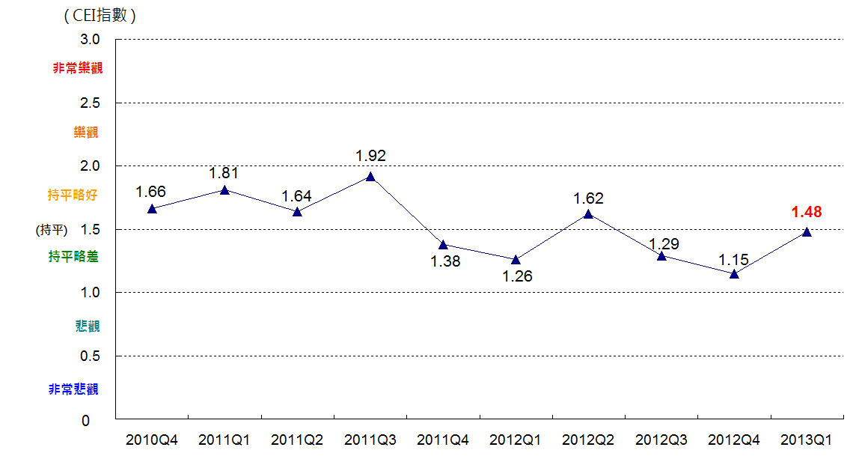

資料來源：TCA , 2013/1
資料來源：TCA , 2013/1
圖說：3成6受訪廠商看好2013Q1景氣
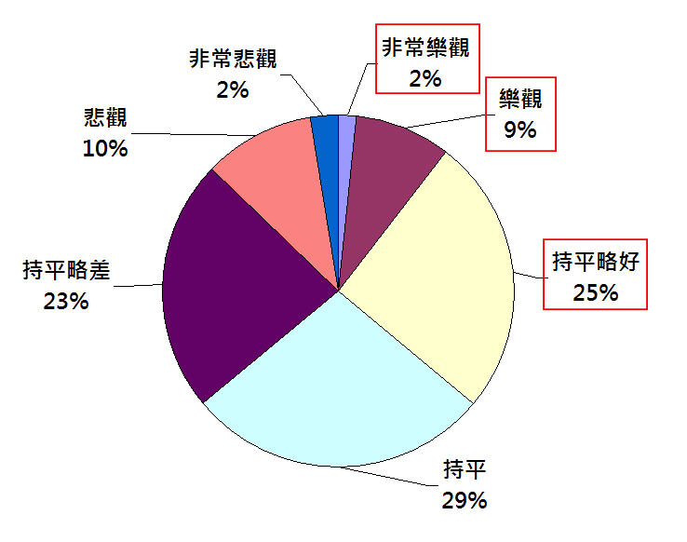

資料來源：TCA , 2013/1

中大型企業景氣信心較佳
從參展商規模來看，中大型廠商的CEI指數分別為1.6與1.56，高於總平均指數且落在持平略好區間，顯示中大型參展商的景氣信心回復速度較小型廠商快。

圖說：中大型企業信心指數較高
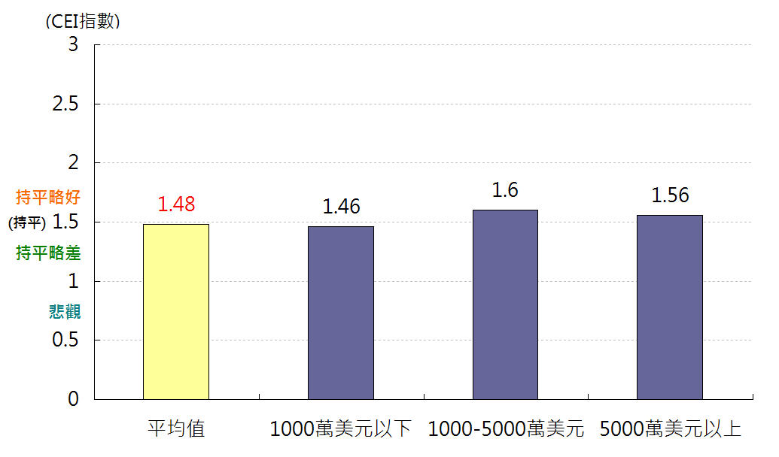

資料來源：TCA , 2013/1

智慧手持裝置市場熱 帶動個人雲端儲存需求
從展區別調查結果來看，發現光電影音、系統、儲存等區參展廠商的信心指數較高，超越總平均值落在持平略好區間，分析原因，應是受到平板電腦、智慧手機等行動裝置的市場滲透率快速成長影響，帶動觸控、嵌入式系統與個人雲端儲存等相關需求。

至於通訊、週邊、零組件等區廠商的信心指數，雖然略低於總平均值，但仍較前一季調查結果高，顯示相關廠商信心也開始回溫，但受到歐洲經濟景氣持續低迷影響，因此步伐較慢。

圖說：各展區供應商對2013年Q1景氣信心指數
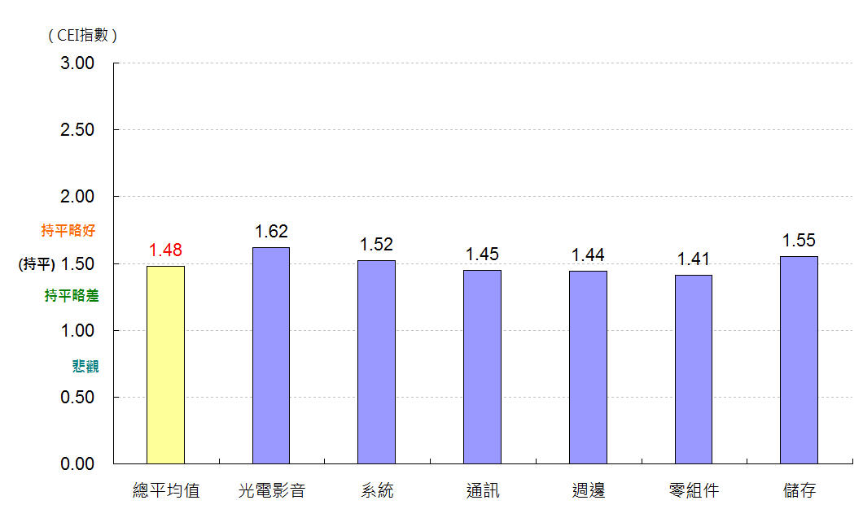

資料來源：TCA , 2013/1

非洲與南美等新興市場買主較樂觀
COMPUTEX為全球ICT產品最重要的供應平台，因此除參展商外，本會也同步以email問卷方式對抽樣調查國際買主對2013年第1季景氣信心的看法。根據統計結果，買主季度景氣信心平均指數為1.67，雖較前一季的1.75略下滑，但仍在持平略好區間。分析原因，為歐債問題拖累經濟環境，影響歐洲地區買主的景氣信心，連三季出現下滑。而南美、非洲等地區的新興市場買主，則不受影響，反應最為樂觀。2013Q1買主景氣信心調查對象為2012年參觀電腦展的國際買主，有效回覆樣本為223份，回覆率為1.27％。

【新聞聯絡人】
台北市電腦商業同業公會 Tel:+886-2-25774249 Fax: +886-2-25785392
巫素緣 (Sara Wu) ＃295 Email: sara@mail.tca.org.tw
劉文程 (David Liu) ＃360 Email: david_liu@mail.tca.org.tw
台灣在ICT產品供應鏈佔有舉足輕重的地位，以台灣廠商為主的台北國際電腦展是全球ICT硬體最重要的貿易展，針對電腦展參展商進行的季度景氣信心指數具有一定的代表性。本會按季定期做預測，累積每季的調查結果，製作趨勢走向圖，讓季度景氣信心指數成為產業界重要景氣參考指標。

---------------------- < 本季CEI指數統計方式詳見下頁附件> ----------------------
【附件】
電腦展參展供應商景氣信心平均指數統計方式說明
( COMPUTEX EXHIBITORS INDEX / 簡稱：CEI )

台北市電腦公會（TCA）從2010年第4季開始，按季對參加台北國際電腦展（COMPUTEX TAIPEI）的供應商進行下一季度景氣預測調查，根據受訪者的回答進行景氣預測分數統計，藉此得知供應商對下一季度景氣總體預測趨勢。

統計對象
調查對象為當年度COMPUTEX TAIPEI台灣參展商。

統計時間與方法
在每一季的第3個月份，進行下一季度景氣預測調查，採用電子郵件、問卷或電話訪問方式進行。

意見尺度
詢問受訪者對於下季景氣的樂觀程度(與本季相比)，依照樂觀程度不同，分成「非常樂觀」、「樂觀」、「持平略好」、「持平」、「持平略差」、「悲觀」、「非常悲觀」等7個等級。

統計方式
- 依照受訪廠商的回答，「非常樂觀」為3分、「樂觀」為2.5分、「持平略好」為2分、「持平」為1.5分、「持平略差」為1分、「悲觀」為0.5分、「非常悲觀」為0分。
- 累計所有廠商回答，除以受訪廠商數，計算出平均統計分數，以平均統計分數為景氣看法預測統計結果。

CEI指數解讀說明
- 若平均統計分數高於1.50以上，顯示廠商對於下一季景氣看法正向。正向級數分別為1.50-2.00/持平略好、2.00-2.50/樂觀、2.50-3.00/十分樂觀。
- 若平均統計分數等於1.50，顯示廠商對於下一季景氣採持平看法。
- 若平均統計分數低於1.50以下，顯示廠商對於下一季景氣較不樂觀。負向級數分別為1.00-1.50/持平略差、0.50-1.00/悲觀、0.00-0.50/非常悲觀。
- 若平均統計分數高於2.50或低於0.50，顯示景氣出現大幅變動，亦表示廠商對於下一季景氣看法出現多數一致性的看法。
- 為讓景氣信心度更容易了解，CEI指數同時採用表情符號來輔助表示景氣樂觀度與悲觀度，正向指數採用笑臉，負向指數採用哭臉。
如下表所示：
景氣指數 | 代表意義 | 表情燈號
2.50-3.00 | 非常樂觀 | ☺☺☺
2.00-2.50 | 樂觀 | ☺☺
1.50-2.00 | 持平略好 | ☺
1.50 | 持平 | 😐
1.00-1.50 | 持平略差 | ☹
0.50-1.00 | 悲觀 | ☹☹
0.00-0.50 | 非常悲觀 | ☹☹☹

計算方式說明
以2013年第1季調查結果為例，CEI指數計算方式如下：
  - 調查對象：2013年1142家台灣區報名參展商
  - 有效回收樣本：322家。
景氣調查答案 | 回答廠商數 | 答案得分 | 加權得分
非常樂觀 | 5 | 3.0 | 15
樂觀 | 29 | 2.5 | 72.5
持平略好 | 82 | 2 | 164
持平 | 90 | 1.5 | 135
持平略差 | 75 | 1 | 75
悲觀 | 33 | 0.5 | 16.5
非常悲觀 | 8 | 0 | 0
總計： 322家 |  | 加權總分：478
平均分數：1.48

CEI指數的重要性
台灣在ICT產品供應鏈佔有舉足輕重的地位，以台灣廠商為主的台北國際電腦展是全球ICT硬體最重要的貿易展，針對電腦展參展商進行的季度景氣信心指數具有一定的代表性。

